Guide til netværks APP til observations kamera

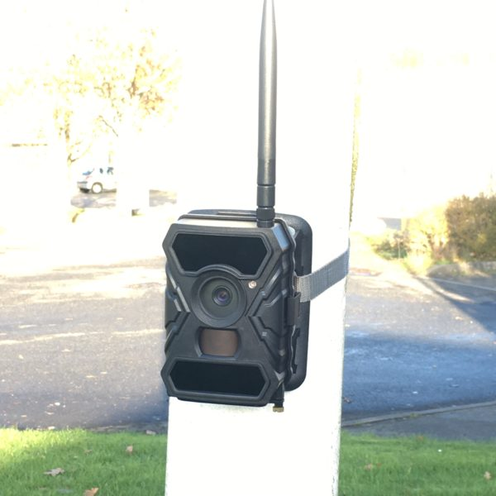

1. Hent APPen WingHomeTrail ned på din telefon
2. Åben APP – tryk på + i højre hjørne.
3. Gå ind på kameraet ind under QR Code og scan denne kode.
4. Nu er der forbindelse fra APP til Kamera.